INTERESES

HABILIDADES

SOBRE MI

REDES

HOME

1. HTML
2. CSS
3. Bootstrap
4. JavaScript
5. Jquery
6. Front-end Avanzado
7. Back-end Development

Soy **Analy Miranda**, creativa, entusiasta y audaz. Mi pasión por los objetos me llevó a estudiar **Diseño Industrial** y mi curiosidad por la **Tecnología** me encaminó a aprender **Desarrollo Front-End**. Me encanta aprender cosas nuevas y me interesa desarrollar por medio de la tecnología **productos y servicios fáciles de usar, divertidos e innovadores** que ayuden a mejorar la vida de las personas, haciendolos accesibles para todos.

Gracias a Laboratoria ahora soy una desarrolladora web Front-end con expectativas a ser una desarrolladora Full-stack. Con predisposición para el aprendizaje constante y a trabajar en equipo.

***"Estoy dispuesta a sumergirse en los proyectos más desafiantes y tengo un rechazo total a la pereza y al engaño. Me dedico a estudiar Ingeniería en Sistemas Computacionales por las tardes. Ademas comprometida con la programación y las TICS. Soy una mujer que abraza los valores de la honestidad, dedicación, dignidad."***

Me encanta aprender cosas nuevas y me interesa desarrollar por medio de la tecnología **productos y servicios fáciles de usar, divertidos e innovadores** que ayuden a mejorar la vida de las personas

Soy una persona comprometida en generar un flujo económico real a través del desarrollo de productos digitales óptimos mediante el trabajo en equipo y valores responsabilidad, honestidad y dedicación.

Planificacion

Calendarizar:

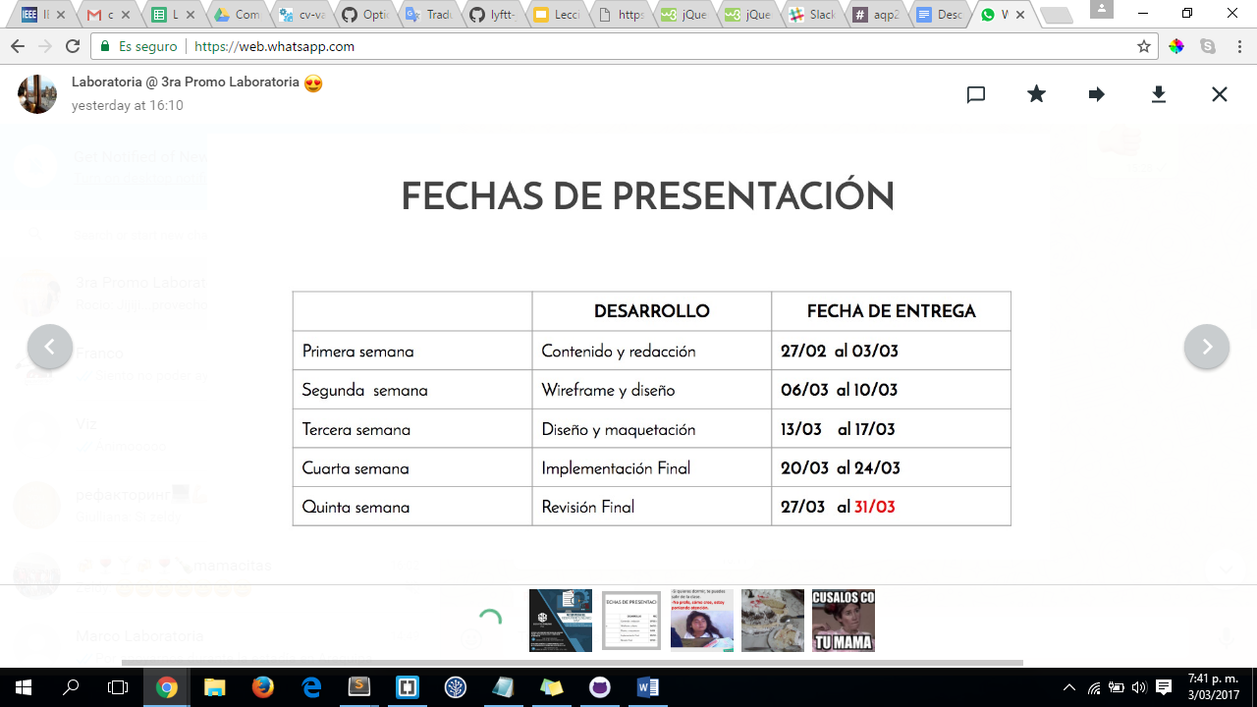

Investigar

Contenido: Inicio(Tiene que ser impactantes)

About me(Decir sobre referido a la tecnologia ejm ganadora de corcitec)

Skill(ahi podrias mostrar POrtafolio)

Contacto

Experiencia

SOBRE MI:

Soy una persona comprometida en generar un flujo económico real a través del desarrollo de productos digitales óptimos mediante el trabajo en equipo y valores responsabilidad, honestidad y dedicación.

Participante y ganador en el evento IV Feria Científica de Innovación y transferencia

Tecnológica 2011 del CORCYTEC Cusco.

Segundo lugar en el V Concurso de Robótica e Innovación Tecnológica en el 2013 en la categoría Soccer MiroSot, organizado por la carrera profesional de ing. Electronica de la Universidad Nacional San Antonio Abad del Cusco.

Asumí el liderazgo de rama estudiantil IEEE-Unsaac en el años 2012 en el cargo de presidenta de la rama.

HABILIDADES:

1. HTML5
2. CSS3
3. Bootstrap
4. JavaScript
5. Jquery
6. GitHub